ПИШПЕК
Сведения для этой эпохи пока не найдены
42.87716, 74.60678

Фотография пока не добавлена
РУССКИЙ
Сведения для этой эпохи пока не найдены.

ФРУНЗЕ
Памятник Ленину
42.87716, 74.60678
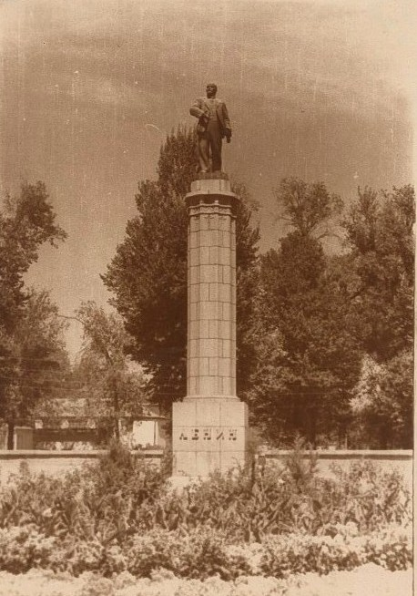
Памятник Ленину · Владимира Петрова
РУССКИЙ Памятник Ленину
Скульптор Г.Нерода, архитектор В.Верюжский. 1948г. Фото Владимира Петрова, 1955г.
Источник: https://bimap.su/description/frunze/154_Lenin1.txt · BIMAP
Фотографии и материалы принадлежат их авторам; лицензия не указана

БИШКЕК
Архитектурно-скульптурная композиция, посвященная Курманджан Датке
42.87716, 74.60678
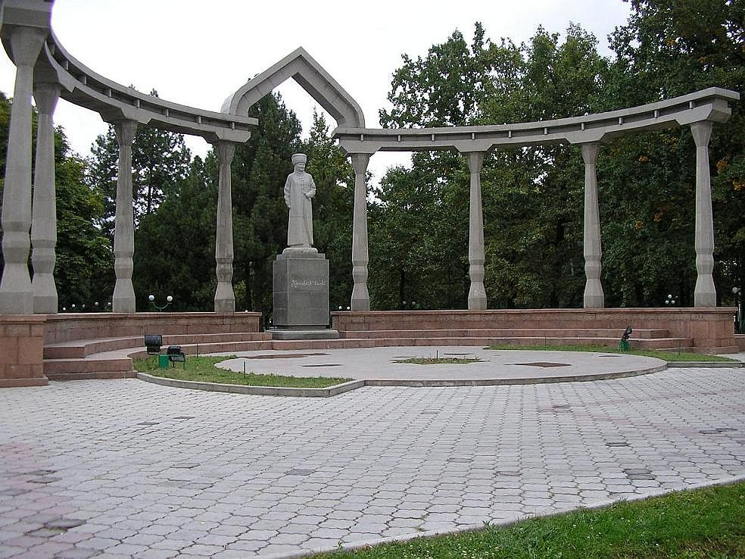
Архитектурно-скульптурная композиция, посвященная Курманджан Датке
РУССКИЙ Архитектурно-скульптурная композиция, посвященная Курманджан Датке
Архитектурно-скульптурная композиция, посвященная Курманджан Датке
Источник: https://bimap.su/description/bishkek/10_rurmanjan.txt · BIMAP
Фотографии и материалы принадлежат их авторам; лицензия не указана

